1. Bölüm I
Laboratuvarda verilen R değerini ölçüm cihazı ile ölçtükten sonra. RC alçak geçirgen süzgeci kurdum. Öncelikle C değerini hesaplamak için “denklem 1” de gereken Wc kesim frekansını buldum. Bunu da çıkış sinyalinin genliğinin giriş sinyalinin genliğine oranının yaklaşık 0.7071 olduğu frekansı ayarlayarak elde ettim. Ancak bu süre içerisinde girşi genliği sürekli olarak olarak 2Vp-p’e ayarladım.
Hesaplanan ve Ölçülen değerler :
Ölçülen R değeri | Ölçülen fc frekansı | Hesaplanan C değeri
150 kΩ | 4.6730 kHz | 227 pF
Soru 1:
w=2πf
f = 1/(2πRC)
1/(RC)=2πf

Bu formül bir devrenin iç kapasitansını ölçmek için ne kadar yeterli gibi görünse de devrede frekans ile parametreleri değişen diğer elemanlar da göz önüne alındığında yetersiz kalacak ve hatalara neden olur.

2. Bölüm II

Ölçüm No | Frekans | Ölçülen Kazanç(Vout/Vin) | Ölçülen/Hesaplanan derce cinsinden faz farkı
1 | 10 KHz | 0.4900 | 59,88
2 | 50 KHz | 0.1300 | 76,60
3 | 100 KHz | 0.0760 | 78,41
4 | 150 KHz | 0.0440 | 79,62
5 | 200 KHz | 0.0320 | 87,76
6 | 250 KHz | 0.0270 | 94,33
7 | 300 KHz | 0.0210 | 103,68
8 | 400 KHz | 0.0160 | 117,21
9 | 500 KHz | 0,015 | 126,21
10 | 1MHz | 0,01 | 128,6

Soru 3:
Kazanç frekans arttıkça azalmaktadır. Bunun sebebi kapasitörün empedansı (Zc = 1/(jwC ) frekans arttıkça azalmaktadır. Dolayısıyla çıkış gerilimi yani Vout frekans arttıkça Zc ile doğru orantıda azalmaktadır. Ölçülen kazançta Vout/Vin olduğundan ve Vin sabit kaldığından ötürü Vout azaldıkça kazançta azalır.

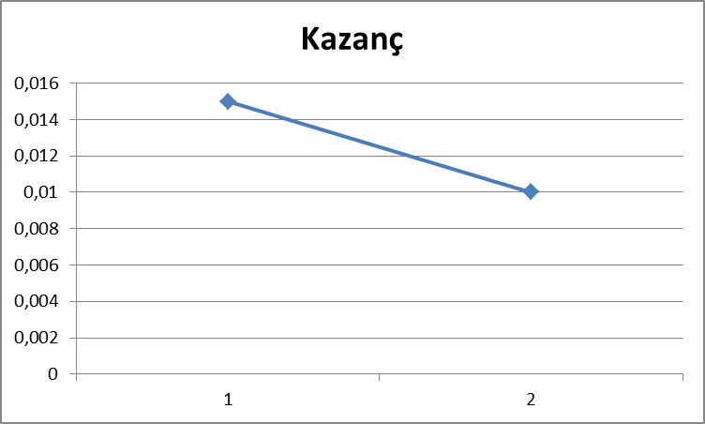

Soru 4:
Derece cinsinden faz farkı = 360*faz farkı*f

Bu denklem ile hesaplanan faz farkı frekans değiştikçe artmaktadır çünkü denklemden de anlaşılacağı gibi frekansla derece cinsinden faz farkı arasında doğru bir orantı vardır ve frekans arttıkça faz farkıda artar.

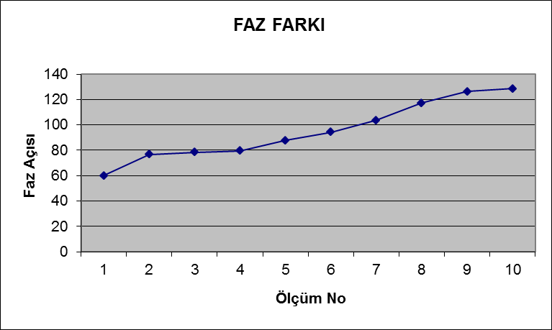

3. Bölüm III

Dalga ve Darbe Biçimi | t_{r} | t_{f} | t_{pHL} | t_{pLH} | t_{d}
Darbe genişliği %50 , f= 60 Khz | 5,400 us | 6,400 us | 3,600 µs | 3,600 µs | 4,800 µs
Darbe genişliği %30 , f= 60 Khz | 8.000 us | 8,200 us | 4,800 µs | 4,800 µs | 4,800 µs

td = (tphl + thlh) / 2

Soru 5:
Elde ettiğim değerlerde farklılık var. Bu farklılığın nedeni ölçüm evresinin 2. kısmında darbe genişliğini azaltmamızdır ayrıca devredeki kapasitörün yeride bu değişikliğe neden olmuştur

Soru 6:
Darbe genişliği düşürüldükçe, devre çıkışındaki kapasitörün dolma ve boşalma süreleri azalmakta ve bu da sözkonusu sürelerde düşmeye neden olmaktadır.

Soru 7:
Giriş işaretindeki tr değeri ne kadar hızlı yükselirse yükselsin çıştaki tr değeri, girişe göre yavaş kalmaktadır. Benzer etki çıkştaki düşmede de görülecektir.

4. Bölüm IV

Girişe darbe uygulandığında sinyal üzerinde ikinci dereceden etkiler gözlemlenebiliyordu. Bu etkilerin, çeşitli sinyal kaynaklarından kaynaklanan ufak salınımlardan, ölçüm aletlerindeki parazitik etkilerden kaynaklandığını söyleyebiliriz. Frekans arttıkça da gürültü kaynaklarının devreye olan etkiside artmaktadır.

